Примерни задачи от състезанието за 6 клас
Зад. 1 Стойността на израза 2,6 – 0,6.$\left(4 :5- {1 \atop 2}\right)$ е:

А) 0,6 Б) 0,8 В) 2 Г) 2,42

Зад. 2 Стойността на израза $\frac{1}{2}- \frac{1}{3}+ \frac{1}{4}- \frac{1}{5}=$
А) $\frac{5}{12}$ Б) $\frac{13}{60}$ В) $\frac{17}{30}$ Г) $\frac{17}{60}$
Зад. 3 Най-големият общ делител на числата 1680 и 3960 е равен на:
А) 60 Б) 84 В) 90 Г) 120
Зад. 4 В нашето училище 56 % от учениците са момичета. Разликата между броя на момичетата и броя на момчетата е 84. Колко са момчетата в нашето училище?

А) 308 Б) 298 В) 140 Г) 66
Зад 5. Коя от фигурите има най-голямо лице?
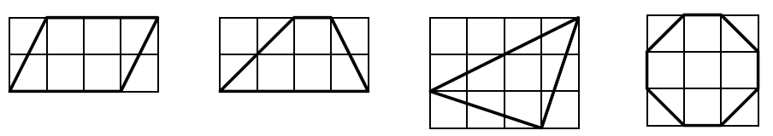
А) Б) В) Г)

Зад. 6 Измеренията на правоъгълен паралелепипед са три последователни естествени числа. Обемът на паралелепипеда и сумата от трите му различни ръба се изразяват с едно и също число. Кое е това число?
…………………………………………………………………………………………………………………………………………………………………………………………………………………………………………………………………………………………………………………………………………………………………………….………

Зад. 7 Разстоянието между две речни пристанища А и В е 124 km. Катер пътувал 4 часа от А до В и се върнал обратно за 5 ч 10 мин. Колко километра в час е скоростта на течението на реката?
…………………………………………………………………………………………………………………………………………………………………………………………………………………………………………………………………………………………………………………………………………………………………………….………

